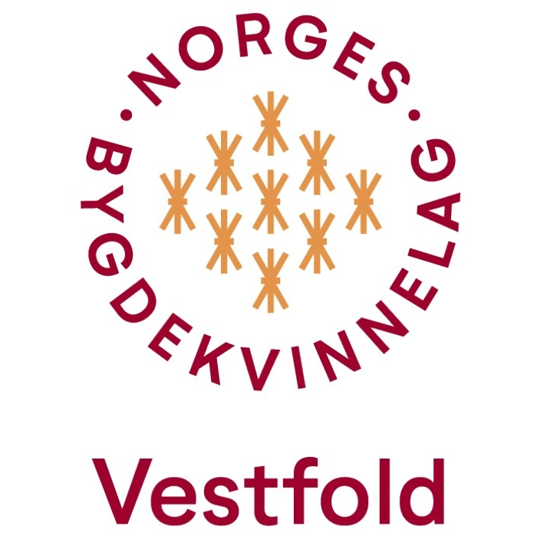

Kurs i bruk av hjemmesiden til lokallag,
Norges Bygdekvinnelag
15/1 kl 18.00 på Grønt Fagsenter, Gjennestad.

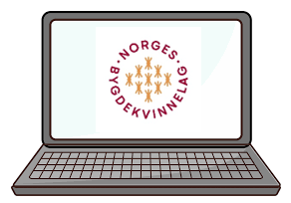

Kurset vil ha følgende program:
Opprette en artikler
· Opprette invitasjoner til arrangementer
· Gode eksempler på hvordan andre lokallag bruker sine hjemmesider
Så får du øve deg på å legge inn en artikkel eller et arrangement på ditt lags hjemmeside.
· Dere kan lage egne menypunkter (faner) på hjemmesiden. Tenk over hva dere vil ha.

Dette trenger du å ha med på kurset:
PC, nettbrett og ladekabel

Du bør også ta med deg noe du ønsker å legge ut på hjemmesida, da blir den praktiske øvelsen lettere. Det er veldig greit å ha med en lagret tekst, samt å ta med noen bilder du har lyst til å bruke lagret på din PC.

Påmelding til Lene Bråtejorde, leder.vbk@gmail.com

